12 октября - Всемирный день борьбы с артритом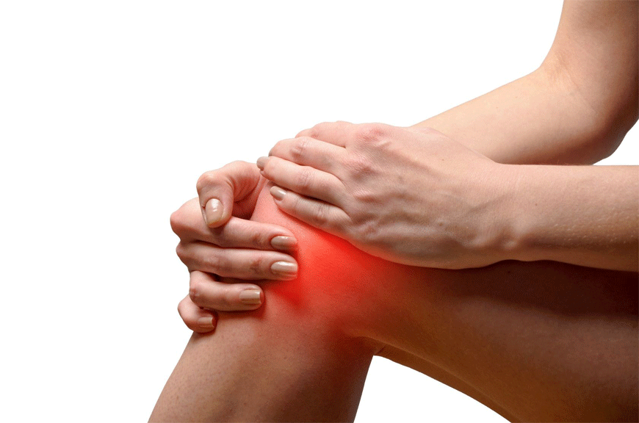

Нарушения и болезни костно-мышечной системы – это более 150 нарушений здоровья, поражающих опорно-двигательный аппарат. Они варьируют в широком диапазоне: от острых и кратковременных явлений — переломов, растяжений и вывихов — до пожизненных нарушений, сопровождающихся постоянным снижением функциональных возможностей и инвалидностью. Нарушения и болезни костно-мышечной системы обычно характеризуются болевыми ощущениями (нередко постоянного характера), снижением подвижности, ухудшением моторики и функциональных возможностей в целом, что ограничивает способность человека к трудовой деятельности.

Артрит – серьезное воспалительное заболевание сустава или нескольких суставов, которое при отсутствии лечения приводит не только к болевым ощущениям и ограничении движения, но и к инвалидности и утрате трудоспособности. Причины появления болезни различны – нередко артрит возникает при повторяющихся легких травмах, открытых или закрытых повреждениях суставов, при частом физическом перенапряжении или при генетической предрасположенности. Кроме того, развитие артрита провоцируют вирусные и бактериальные инфекции, переохлаждение, физическая и психическая перегрузка и даже чрезмерное курение.

В группу риска развития данного заболевания может попасть любой человек в любом возрасте. Но наиболее часто тяжелые ревматические заболевания суставов, связанные с быстрым развитием артрита, поражают людей трудоспособного возраста – от 30 до 50 лет. Женщины страдают этим заболеванием в 5 раз чаще мужчин. Причем не всегда болезни суставов можно распознать сразу из-за их «скрытости» и «маскировки».

Артрит - это заболевание воспалительного характера одного или нескольких суставов. Артрит может выступать как самостоятельное заболевание, или быть проявлением другой патологии. К специфической симптоматике артрита относится припухлость и покраснение кожи в области пораженного сустава (обычно имеет место локальное повышение температуры), болевой синдром, ограничение подвижности, скованность разной степени выраженности. Боль, которую вызывает артрит, проявляется в наибольшей степени к концу ночи и утром, и уменьшается после того, как человек встает и разминается. В более тяжелых случаях артрит может сопровождаться общей слабостью, лихорадкой, постепенной деформацией суставов.

Иногда артрит начинается сразу и сопровождается сильными болями (острый артрит) или развивается постепенно в течение многих лет (хронический артрит). Хронический артрит проявляется периодически и протекает менее тяжело, чем острый. Если артрит острый, то ограничение подвижности сустава носит обратимый характер; в случае хронических форм характерно прогрессирующее ограничение подвижности.

В зависимости от характера поражения выделяют травматический артрит (возникает при повреждениях суставов) или регулярной легкой травматизации (вибрационный артрит), дистрофический артрит (имеет место из-за нарушения обмена веществ, недостатка витаминов, переохлаждения, физического перенапряжения), ревматоидный артрит, подагра, инфекционный артрит.

Причины возникновения артрита.

Артрит нередко бывает вызван генетической предрасположенностью (известно, что наследственность патологии суставов и костей встречается только у женщин), а также воздействием внешней среды (чрезмерная нагрузка на суставы, активные занятия спортом, сопутствующие травмы, некоторые заболевания, хирургические вмешательства). К факторам риска, вызывающим артрит, относится злоупотребление кофеином, аллергические заболевания, курение, нарушение обмена вещества, избыточный вес.

Профилактика и лечение артрита.

При профилактике и лечении артрита очень важен комплексный подход. Так как это заболевание имеет воспалительный характер. В первую очередь следует остановить воспалительный процесс, после чего переходить к оздоровительным и общеукрепляющим процедурам.

Занятия физическими упражнениями, которые растягивают мышцы, умеренная ходьба, плавание, работа на тренажерах без нагрузки на позвоночник и суставы – оказывают положительное влияние на артрит, уменьшают его проявления. Негативно влияют на артрит занятия бегом, прыжками, поднятие тяжестей. Также следует помнить о том, что нежелательно использовать в пищу животные жиры, мучное и острое; полезными при такой патологии как артрит окажутся отруби и другие разновидности зерновой клетчатки. Эффективным методом профилактики артрита являются физические упражнения в сочетании с полноценным питанием.

Берегите Ваши суставы!

